Приложение к конспекту НОД с детьми подготовительной логопедической группы "Дорожная азбука"

Использование ЭОР в образовательном процессе

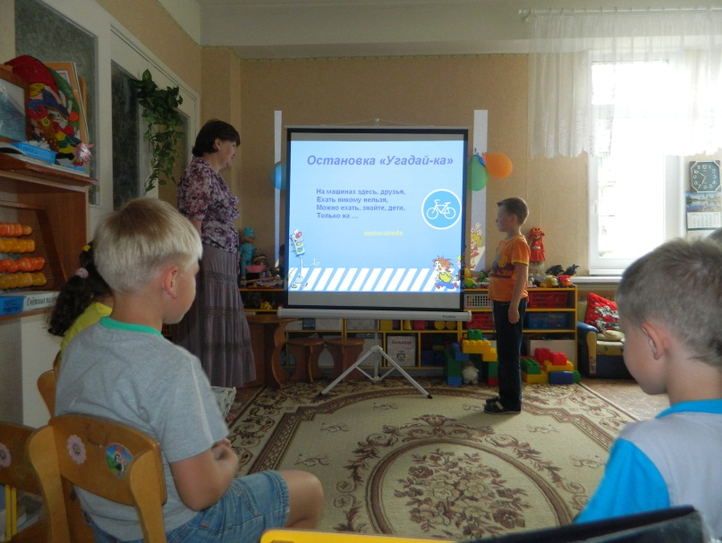

Использование ЭОР в НОД с детьми по теме "Безопасность дорожного движения"

05 апреля 2013 г., <http://prezentacii.com/detskie/3694-dorozhnye-znaki.html>

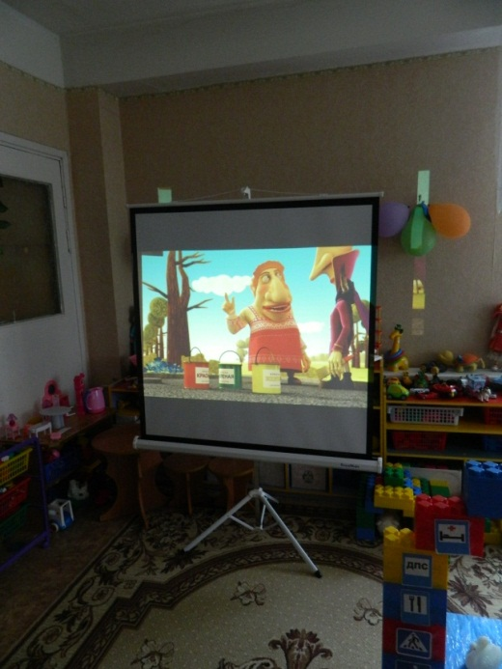

Использование ЭОР в НОД с детьми по теме "Безопасность дорожного движения"

10 апреля 2013 г., http://multiki.igraemsdetmy.ru/multiki-po-pdd/

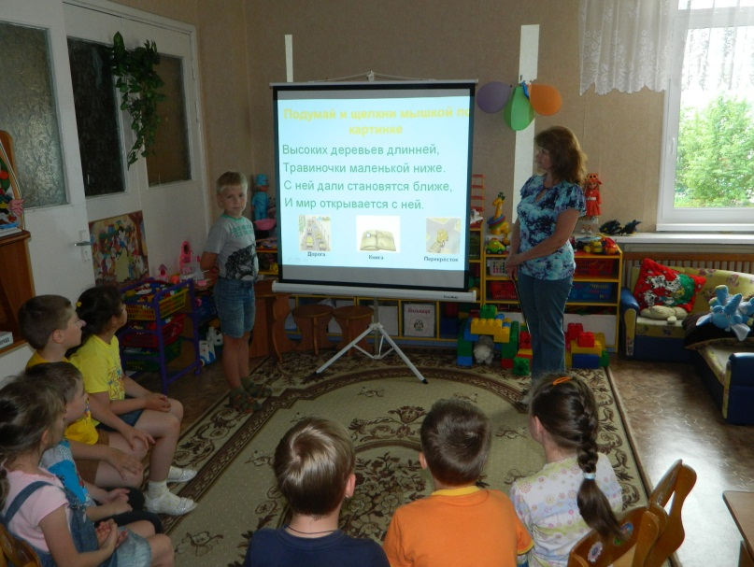

Использование ЭОР в НОД с детьми по теме "Безопасность дорожного движения"

16 апреля 2013 г., <http://www.myshared.ru/slide/58082/>

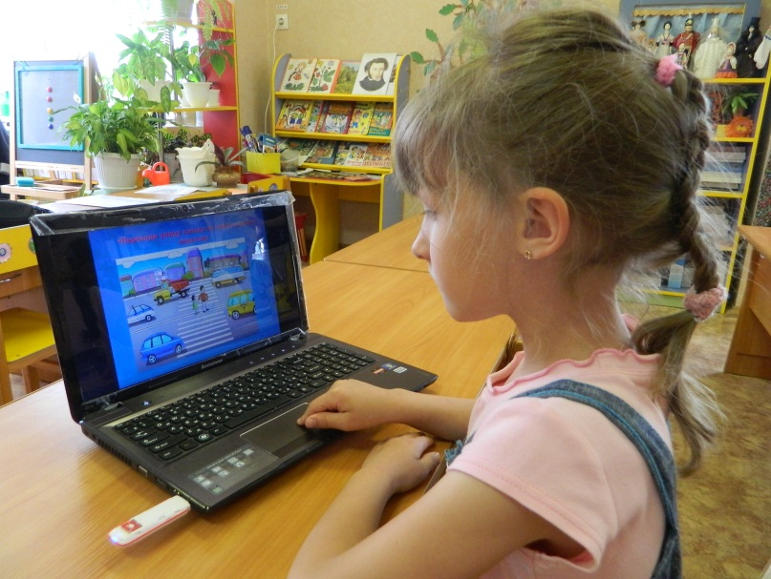

Использование ЭОР в НОД с детьми по теме "Безопасность дорожного движения"

25 апреля 2013 г., <http://prezentacii.com/detskie/6038-dorozhnaya-azbuka.html>

Фотоприложение

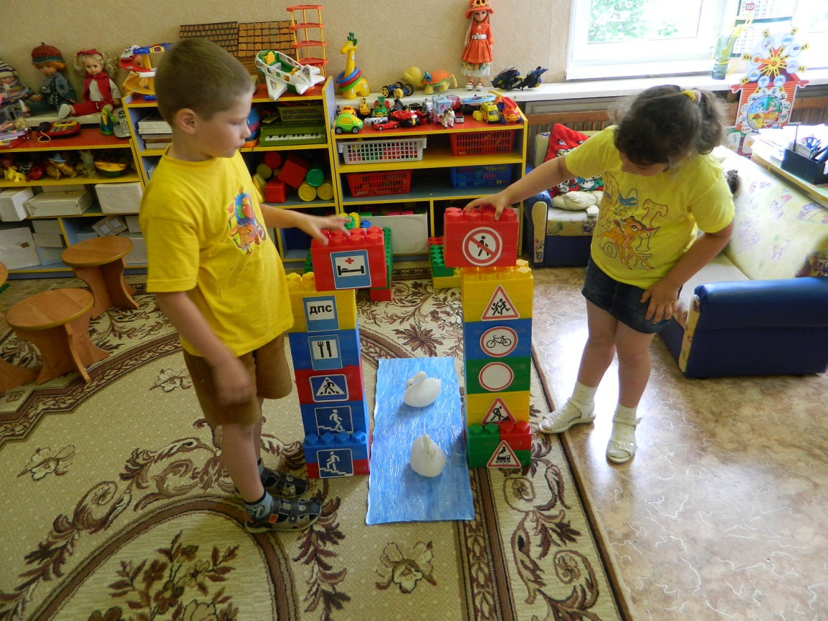

"Строим мост через речку"

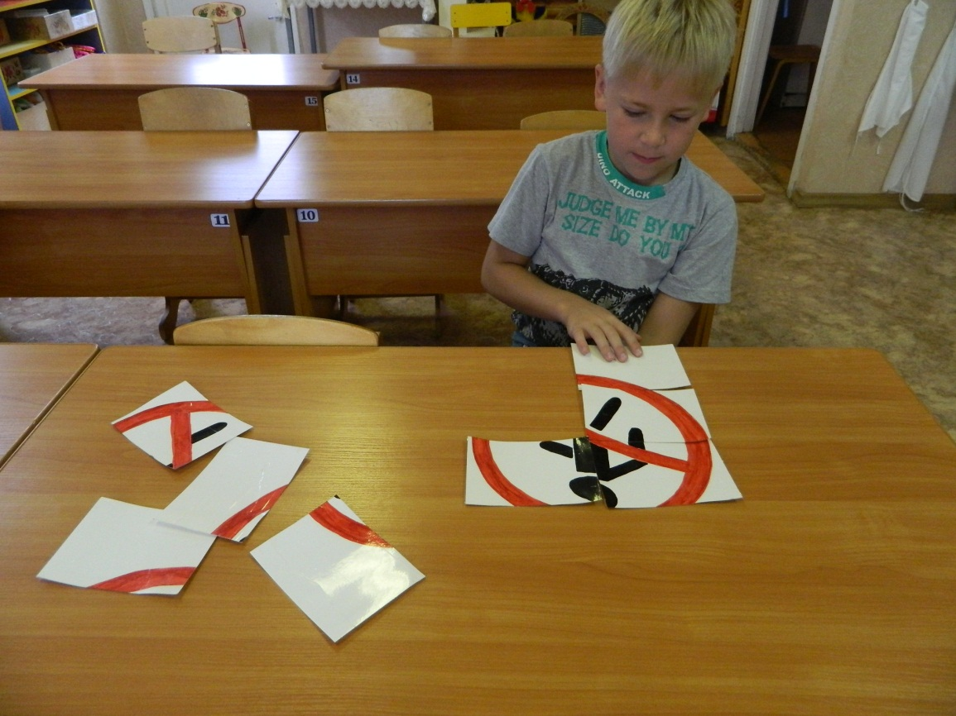

"Собери дорожный знак"

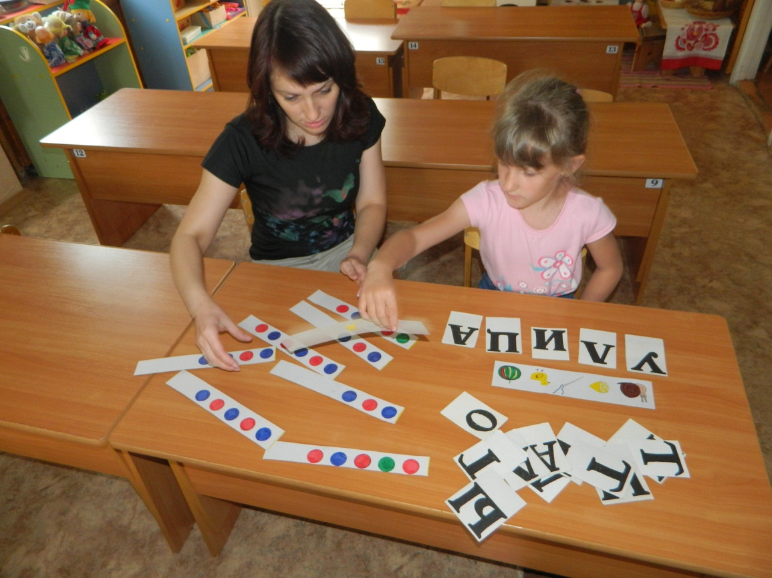

"Зашифрованные слова"

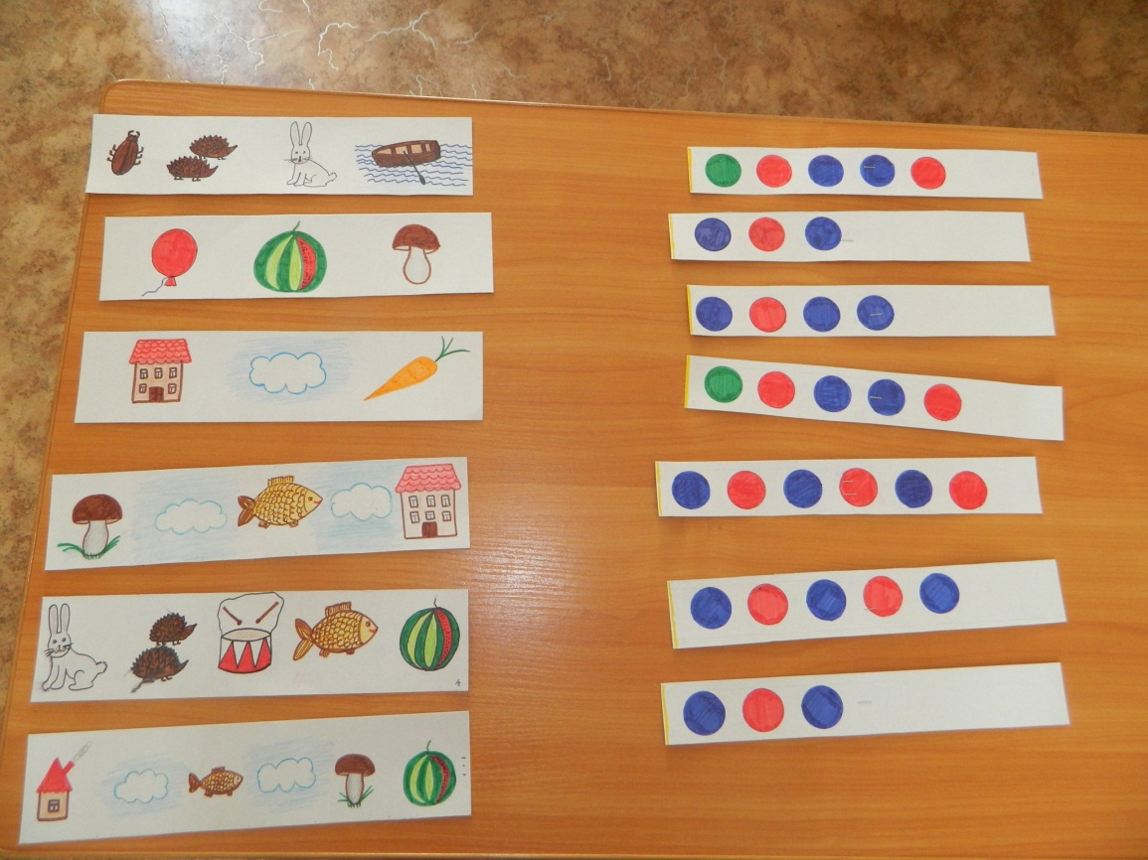

Материалы к конкурсу «Прочитай название по первым буквам».

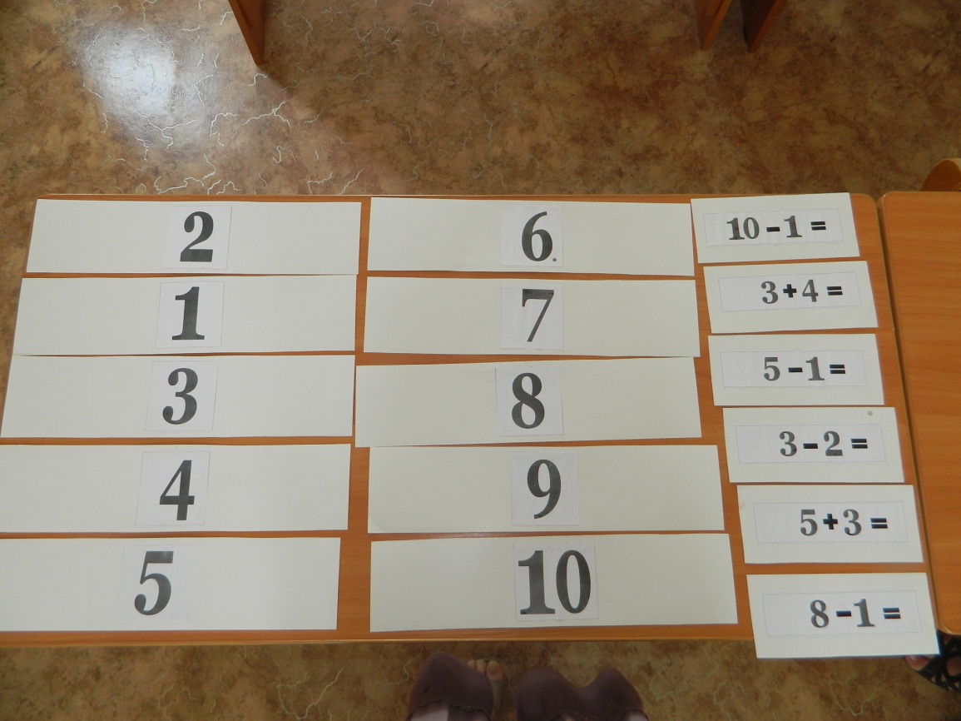

Материал к конкурсу «Составь зебру».